四氧嘧啶一水合物
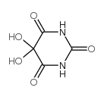
生理作用
四氧嘧啶对胰脏的兰氏岛（isletofLangerhans）即胰岛（pancreasislet）的β细胞具有特殊的破坏作用，中止胰岛素的分泌，而引起动物实验性四氧嘧啶糖尿病（alloxandiabetes）。同样的作用可由葡糖胺的硝基衍生物——链脲佐菌素（streptozoticin）的一次注射引起。

